LES DIFFÉRENTS PARCOURS

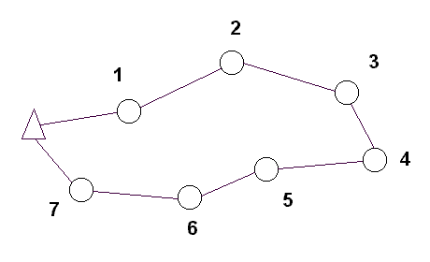
LE CIRCUIT JALONNÉ:
  - Chez les débutants pour vaincre l'anxiété et l'angoisse (en forêt par exemple).
  - Parcours sans balise mais jalonné de points de repère bien visibles (jalon: tresse bicolore).
  - On peut conjointement, utiliser la carte, y tracer le parcours ou non.
  - On peut également, la première fois, effectuer une reconnaissance préalable.

LA COURSE EN CIRCUIT « PHOTO »
  - Les élèves utilisent une photo satellite sur laquelle sont positionnées 6 à 8 balises.
  - Les départs des élèves sont décalés dans le temps
  - L'arrivée peut être différente du départ: situation plus difficile à gérer en milieu scolaire
  - Pour gagner du temps:
    - On peut alterner les départs dans un sens puis dans l'autre (veiller à ce que la difficulté d'approche des postes soit la même dans les deux sens)
    - Avec le même réseau de postes, tracer plusieurs circuits (veiller à ce que la distance parcourue soit la même pour tous les circuits).

LA COURSE AU SCORE:
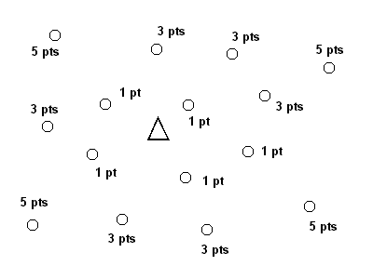
Postes éparpillés autour du départ-arrivée
  - Les élèves essaient d'obtenir un maximum de points dans un temps limité (30 à 45 min par exemple).
  - Les postes sont de valeurs différentes suivant leur difficulté et/ou éloignement.
  - La valeur de chaque poste est indiquée soit sur la carte, soit sur la liste de définition des postes qui accompagne la carte.
  - Ce type de course impose de développer une stratégie de course

LA COURSE EN CIRCUIT « CLASSIQUE »
  - Les élèves utilisent une carte sur laquelle sont positionnées 6 à 8 balises.
  - Les départs des élèves sont décalés dans le temps
  - L'arrivée peut être différente du départ: situation plus difficile à gérer en milieu scolaire
  - Pour gagner du temps:
    - On peut alterner les départs dans un sens puis dans l'autre (veiller à ce que la difficulté d'approche des postes soit la même dans les deux sens)
    - Avec le même réseau de postes, tracer plusieurs circuits (veiller à ce que la distance parcourue soit la même pour tous les circuits).

